Филиал №1 «Метелица» МБДОУ №71 «Северное сияние» г.Пензы

**Консультация на тему:**

***«Формирование***

***элементарных математических представлений***

***у детей старшего дошкольного возраста***

***в домашних условиях»***

Подготовила:

воспитатель

Агеева Н.В.

Пенза 2022

    Обучение дошкольников началам математики-дело важное и ответственное. Обусловлено оно целым рядом причин: началом школьного обучения, обилием информации, получаемой ребенком, повышением внимания к компьютеризации уже с дошкольного возраста, стремлением родителей в связи с этим как можно раньше научить ребенка узнавать цифры, считать, решать задачи. Взрослые зачастую спешат дать ребенку набор готовых знаний, суждений, который он впитывает как губка, например, научить ребенка считать до 100, до 1000 и. т. д., не овладев полным знанием в пределах 10. Однако всегда ли это дает ожидаемый результат? Скажем, надо ли заставлять ребенка заниматься математикой, если ему скучно?     Основное усилие и педагогов и родителей должно быть направлено на то, чтобы воспитать у дошкольника потребность испытывать интерес к самому процессу познания, к преодолению трудностей, к самостоятельному поиску решений. Важно воспитать и привить интерес к математике.

  Черпать свои знания по математике ребенок должен не только с занятий по математике в детском саду, но и из своей повседневной жизни, из наблюдений за явлениями окружающего его мира. Здесь на первое место выходите вы, родители ребенка. Здесь ваша помощь неоценима, помощь родителей, которые желают внести свою лепту в дело развития и воспитания собственного ребенка. Хочу напомнить, что принудительное обучение бесполезно и даже вредно. Выполнение заданий должно начинаться с предложения: «Поиграем?».

      Обсуждение заданий следует начинать тогда, когда малыш не очень возбужден и не занят каким-либо интересным делом: ведь ему предлагают поиграть, а игра - дело добровольное!

  В программе по ФЭМП для детских садов выделены основные темы: «Количество и счет», «Величина», «Форма», «Ориентировка в пространстве и времени». Согласитесь, всем этим понятиям вы можете уделить внимание и в повседневной жизни.

      Обращайте внимание детей на форму различных предметов в окружающем мире, их количество. Например, тарелки круглые, скатерть квадратная, часы круглые. Спросите, какую фигуру по форме напоминает тот или иной предмет. Выбери предмет похожий по форме на ту или иную фигуру. Спросите, чего у них по два: две руки, две ноги, два уха, два глаза, две ступни, два локтя, пусть ребенок покажет их. И чего по одному.

      Поставьте чашки, спросите, сколько нужно поставить тарелок, положить ложек, вилок, если будут обедать 3 или 4 человека. С какой стороны должна лежать ложка, вилка. Принесли домой фрукты, яблоки и груши. Спросите, чего больше? Что для этого нужно сделать. Напоминаем, что это можно сделать без счета, путем попарного сопоставления. Если пересчитать, то можно сравнить числа (груш больше, их 5, а яблок меньше, их 4.) Варите суп, спросите, какое количество овощей пошло, какой они формы, величины. Построил ваш ребенок 2 башенки, домики, спросите, какая выше, ниже.

  По дороге в детский сад или домой рассматривайте деревья (выше - ниже, толще - тоньше). Рисует ваш ребенок, спросите его о длине карандашей, сравните их по длине, чтоб ребенок в жизни, в быту употреблял такие слова как длинный - короткий, широкий - узкий (шарфики, полотенца, например), высокий - низкий (шкаф, стол, стул, диван); толще - тоньше (колбаса, сосиска, палка). Используйте игрушки разной величины (матрешки, куклы, машины), различной длины и толщины (палочки, карандаши, куски веревок, ниток, полоски бумаги, ленточки).

      Во время чтения книг обращайте внимание детей на характерные особенности животных (у зайца - длинные уши, короткий хвост; у коровы - четыре ноги, у козы рога меньше, чем у оленя). Сравнивайте все вокруг по величине.

       Дети знакомятся с цифрами. Обращайте внимание на цифры, которые окружают нас в повседневной жизни, в различных ситуациях, например на циферблате, в календаре, в рекламной газете, на телефонном аппарате, страница в книге, номер вашего дома, квартиры, номер машины.

       Поиграйте в игру «Кто больше найдет цифр в окружении?» вы или ребенок. Предложите поиграть в игру «Какое число пропущено?» Ребенок закрывает глаза, а вы в этот момент убираете одну из карточек с цифрой, соединив так, чтоб получился непрерывный ряд. Ребенок должен сказать, какой карточки нет, и где она стояла.

      Дети учатся не только считать, но и ориентироваться в пространстве и времени. Обращайте на это внимание в повседневной жизни. Спрашивайте ребенка, что находится слева, справа от него, впереди - сзади. Обращайте внимание на то, когда происходит те или иные события, используя слова: вчера, сегодня, завтра (что было сегодня, что было вчера и что будет завтра). Называйте день недели, спрашивайте его; а какой был вчера, будет завтра. Называйте текущий месяц, если есть в этом месяце праздники или знаменательные даты, обратите на это внимание. Поиграйте в игру «Найди игрушку». Спрячьте игрушку, «Раз, два, три - ищи!» - говорит взрослый. Ребенок ищет. Найдя, он говорит, где она находилась, используя слова «на», «за», «между», «в».

       Обратите внимание детей на часы в вашем доме, особенно на те, что установлены в электроприборах, например в телевизоре, магнитофоне, стиральной машине. Объясните, для чего они. Обращайте внимание ребенка на то, сколько минут он убирает постель, одевается, спросите, что можно сделать за 3 или 5 минут.

***Математические игры в домашних условиях***

Итак, Вашему вниманию предлагается подборка игр, которые можно изготовить самостоятельно, скачав из Интернета и распечатав на цветном принтере. В них можно играть как с одним, так и с несколькими детьми.

**Дидактическая игра «Поймай комара»**

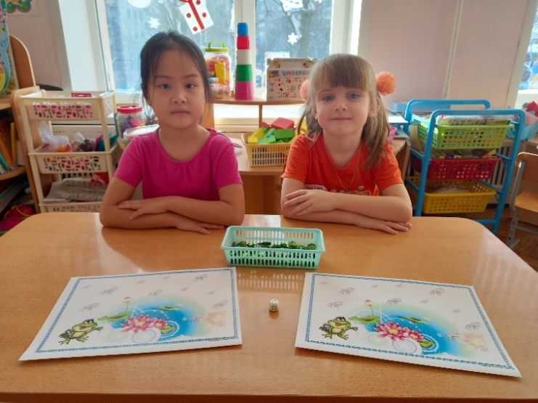

Цель: закрепление количественного счёта, упражнение в отсчитывании заданного количества фишек.

Ход игры: игрок бросает кубик и считает точки на кубе. Фишками (пуговицами, мелкими игрушками) закрывает столько комаров, сколько точек на кубе. Затем кубик бросает другой игрок и т.д.  Выигрывает тот, кто быстрее фишками закроет комаров

**Дидактическая игра с прищепками «Сосчитай»**

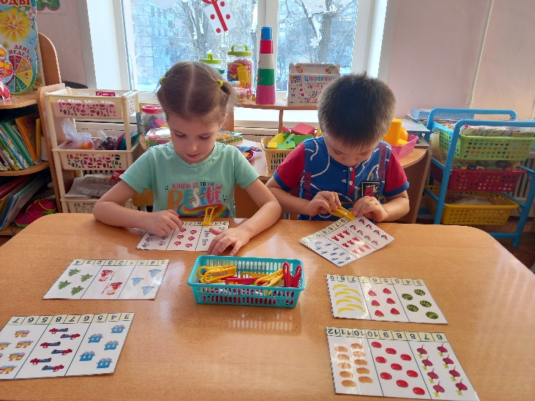 Цель: закрепление количественного счёта, развитие внимания, мелкой моторики рук.

Ход игры: раздать детям карточки и предложить посчитать, сколько грибов, листочков, медвежат на карточках – правильные ответы отмечать прищепкой. Карточки нужно подбирать в соответствии с возрастом или подготовкой детей *(до какого числа они умеют считать)*.

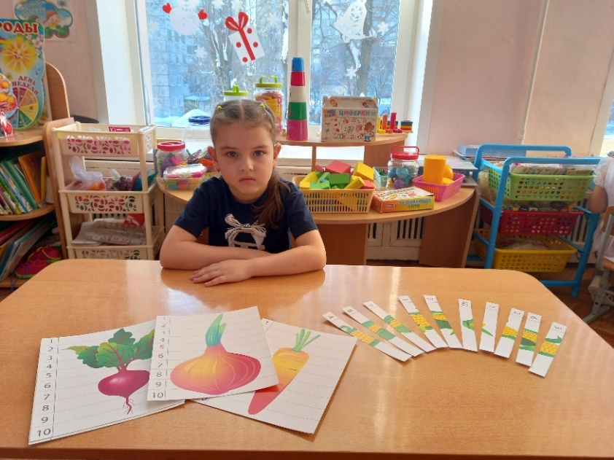 Дидактическая игра «Математические пазлы»

Цель: закрепление порядкового счёта, развитие внимания, мелкой моторики рук.

Ход игры: раздать ребёнку полоски с частями рисунка и цифрами. Предложить собрать картинку, разложив полоски по порядку от 1 до 10.

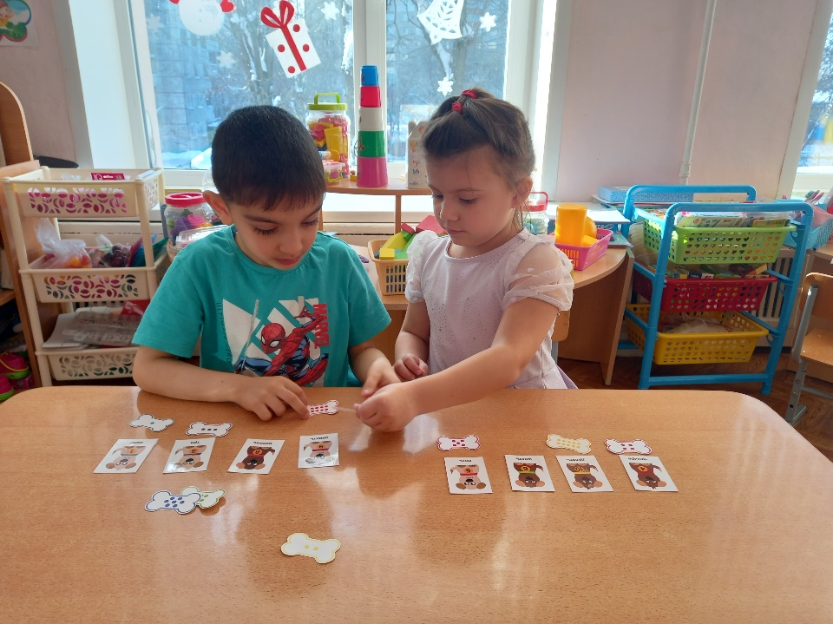 Дидактическая игра «Угости щенка косточкой»

Выложите карточки и косточки на столе, лицевой стороной вверх. Попросите ребёнка соотнести косточки с картинками по цифре.

Дидактическая игра «Подбери фигуру»

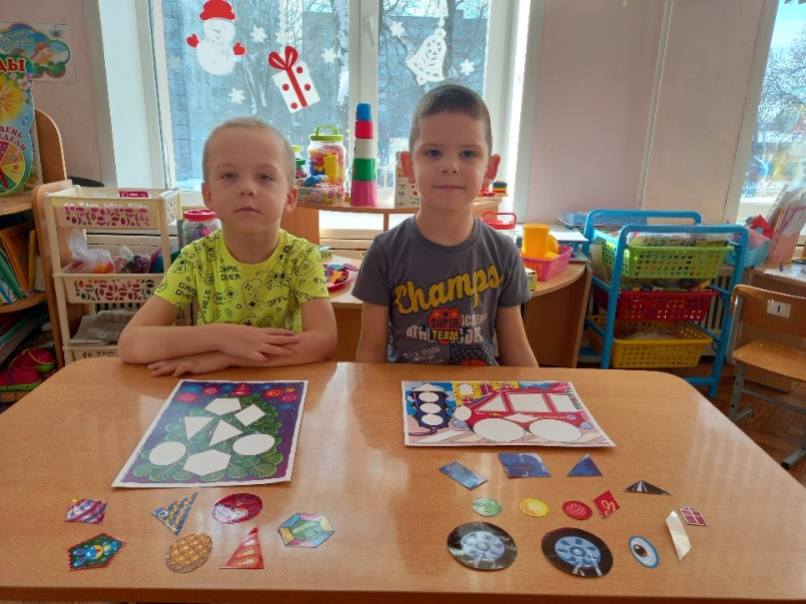Цель: закрепление знания основных геометрических фигур, развитие внимания, мелкой моторики.

Ход игры: предложите ребёнку подобрать фигуры нужной формы.

Дидактическая игра «Найди фигуру по её контуру»

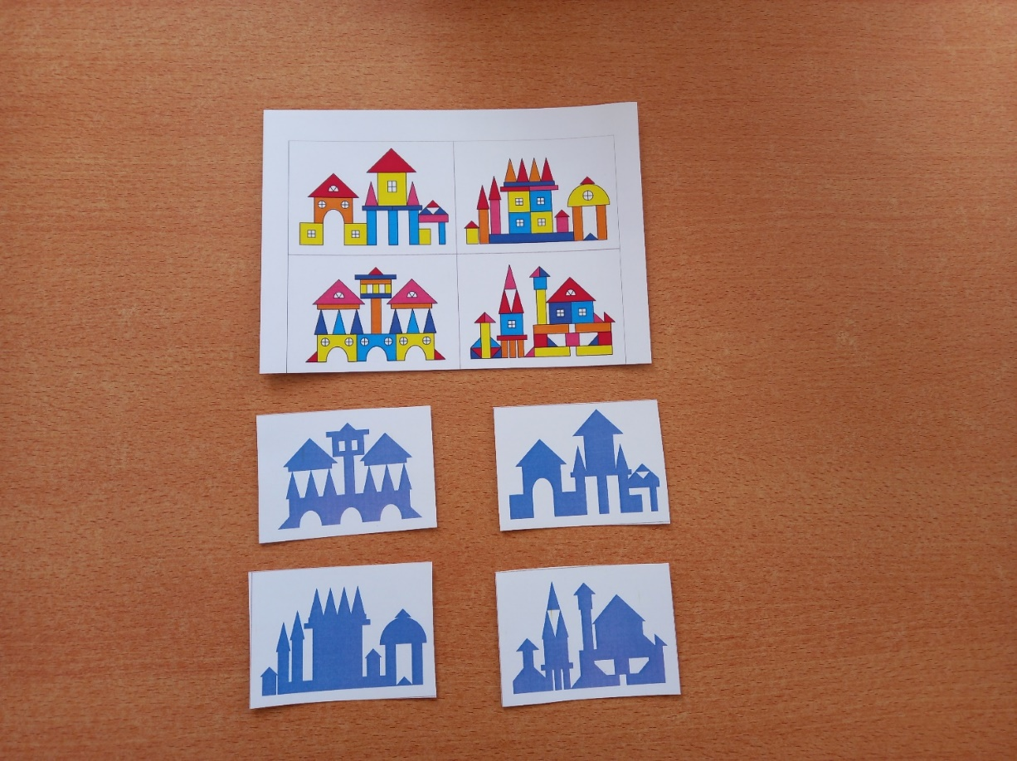 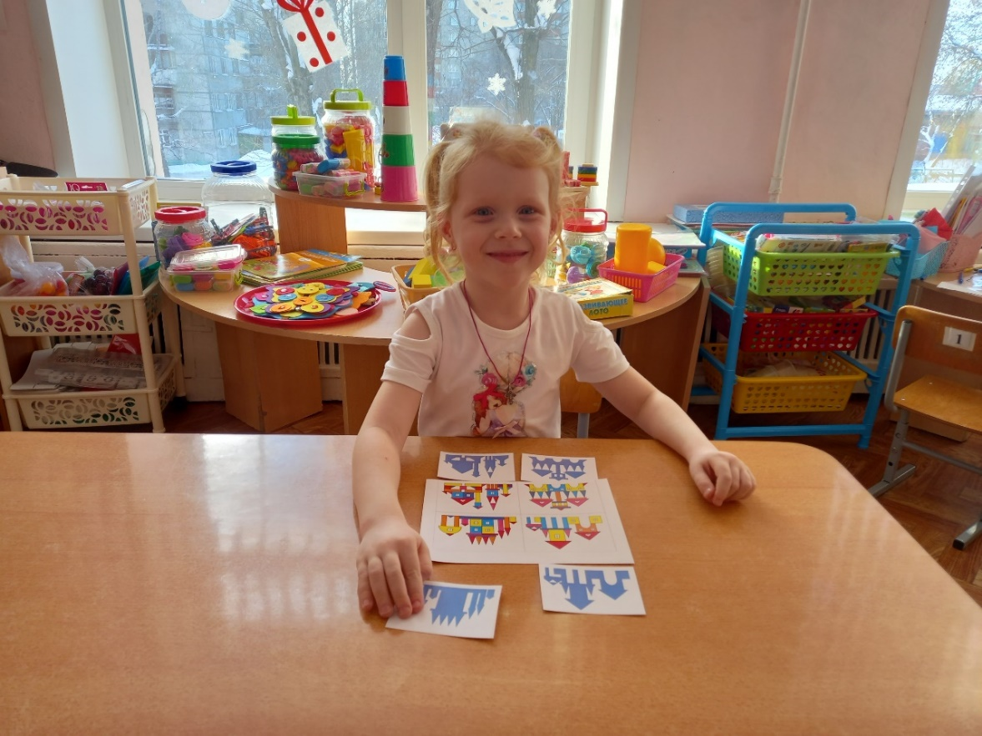

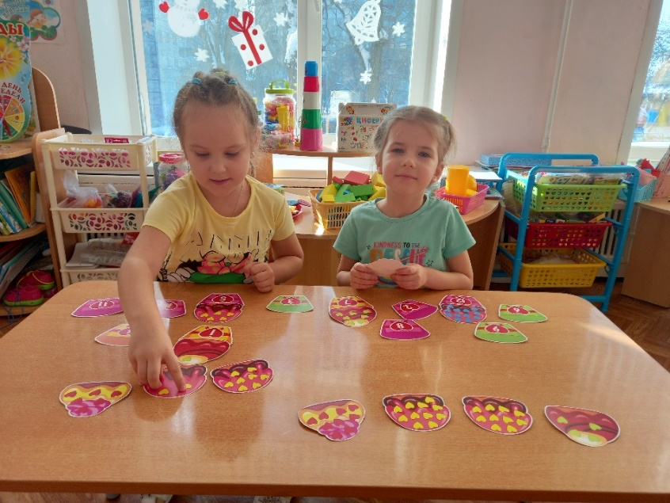Дидактическая игра «Собери кексы»

Цель: закрепление количественного счёта, знания цифр, развитие внимания.

Ход игры: разложите на столе формочки для кексов и сами кексы отдельно. Предложите ребёнку «собрать» кекс, соотнося цифру на формочке и количество сердечек на самом кексе.

Дидактическая игра «Сколько в каждом ряду?»

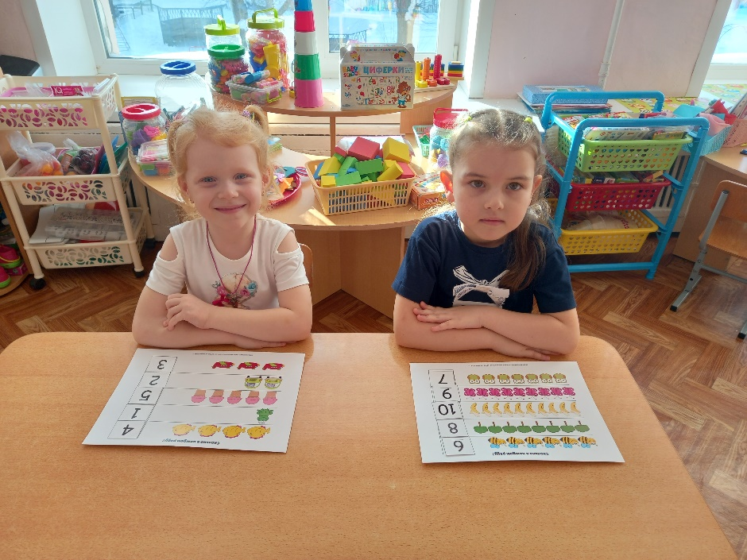 Цель: закрепление количественного счёта, упражнение в подборе нужной цифры.

Ход игры: предложить ребёнку сосчитать количество предметов в каждом ряду и подобрать нужную цифру.

Дидактическая игра «Разложи предметы»

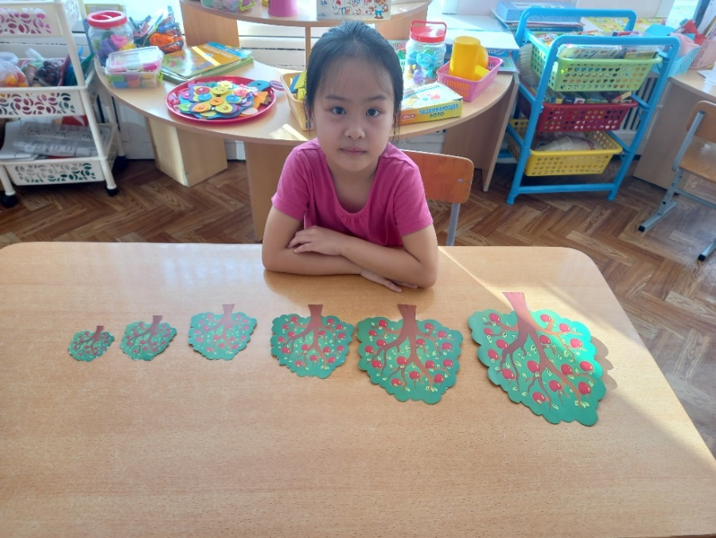 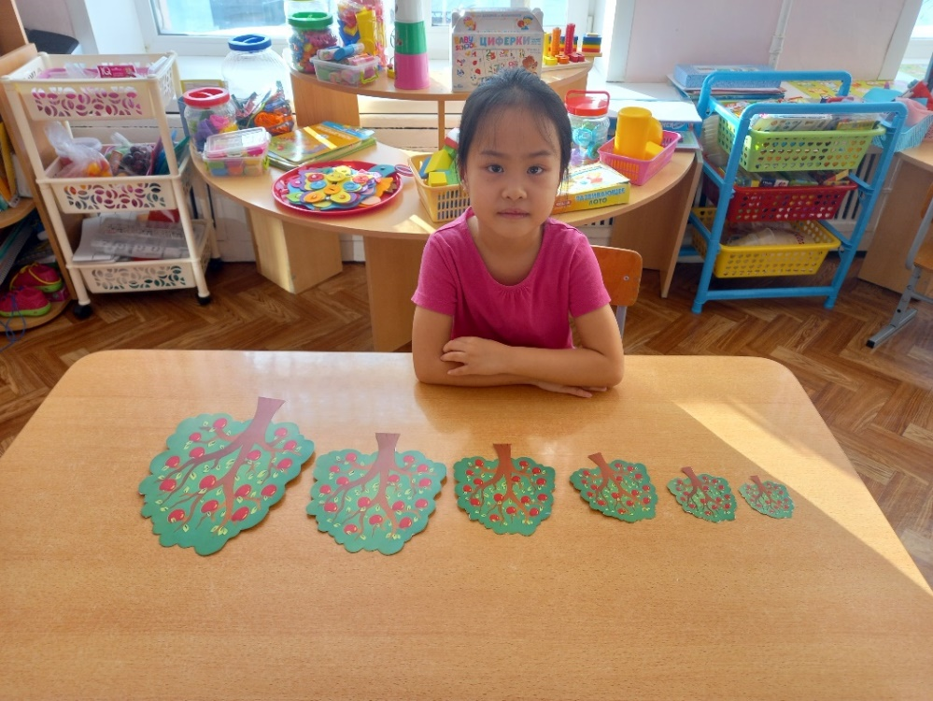

Цель: упражнение в сравнении предметов по высоте, учить раскладывать их в возрастающем или убывающем порядке.

Ход игры: предложить ребёнку разложить предметы в возрастающем ли убывающем порядке, назвать самое высокое или самое низкое дерево и т.д.

 Так, в непосредственной обстановке, жертвуя небольшим количеством времени, вы можете приобщить ребенка ко многим математическим понятиям, способствовать их лучшему усвоению, поддерживая и развивая интерес к математике.

Список использованных источников:

1. www. maam.ru
2. www. Slipki.ru